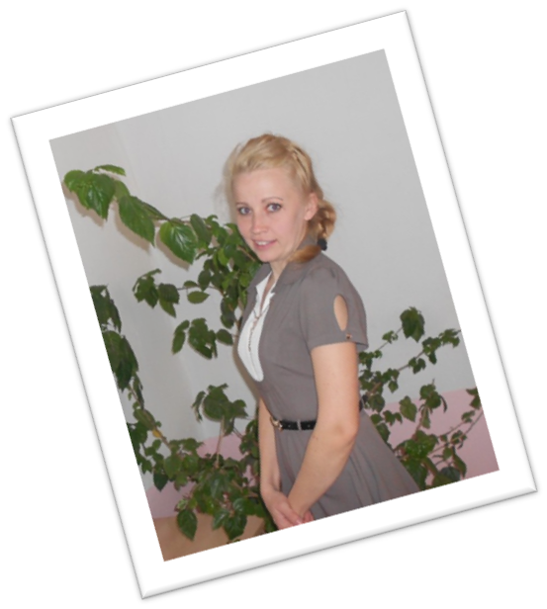

Смирнова Анастасия Юрьевна

«Воспитатель – профессия или призвание?»

К. Д. Ушинский сказал:
"Если вы удачно выберете труд
и вложите в него всю свою душу,
то счастье само отыщет вас".
Профессия воспитатель — одна из самых нужных и востребованных. Это тот человек, который учит детей элементарным представлениям о жизни, шаг за шагом ведет их к школьной парте.
Смирнова Анастасия Юрьевна не посторонний человек в данной профессии. С детства ее окружали педагоги: мама Михалева Людмила Михайловна – учитель обслуживающего труда, дядя Михалев Сергей Александрович – учитель, тетя Михалева Людмила Федоровна – учитель, тетя Андрианова Галина Васильевна – учитель, поэтому, после окончания школы Анастасия Юрьевна твердо знала, что она будет педагогом и поступила в педагогический колледж при ДВПИ им.В.В. Куйбышева и окончила его с отличием.Анастасия Юрьевна работает в МКДОУ детский сад №9 пгт.Ярославский с 2008 года в должности «воспитатель», имеет высшую квалификационную категорию.
Говорят, ребенка нельзя обмануть. Но заворожить его можно. Педагог должен быть немного актером, немного гипнотизером, фокусником, сказочником. При взаимодействии с детьми Анастасия Юрьевна старается зарядить их своим эмоциональным зарядом, передать свои мысли и чувства, увлечь их так, чтобы не оставить кого- либо равнодушным.
Мы живем в непростое время, где много доступной для детей информации, не всегда полезной и нужной детям. Очень часто им трудно в ней разобраться. У детей появляются другие ценности в жизни, поэтому педагогам сейчас намного труднее научить детей, как вести себя прилично в обществе, воспитать нравственные качества. И для многих родителей это целая проблема. Родители сейчас не воспитывают детей, а финансируют их.
Основной целью педагогической деятельности Анастасии Юрьевныявляется создание единого пространства«семья – детский сад», в котором всем участникам педагогического процесса будет уютно, интересно, безопасно, благополучно. В. М. Сухомлинский говорил: «Семья для ребенка – это источник общественного опыта. Здесь он находит примеры для подражания и здесь происходит его социальное рождение. И если мы хотим вырастить нравственно здоровое поколение, то должны решать эту проблему «всем миром»: детский сад, семья, общественность». Приоритетом педагогической деятельности на данном этапе является создание условий для благоприятного взаимодействия с родителями, установление с ними доверительных отношений, вовлечение семьи в единое образовательное пространство.
И опять перед педагогом новая задача – научить родителей воспитывать своих детей. С родителями работать намного труднее, чем с детьми, но и это работа педагога, которая требует знаний психологии, педагогики, такта в общении с людьми. Воспитатель должен быть многогранен и интересен, добр и строг, справедлив и не подкупен.
За период педагогической деятельности воспитатель постоянно работает над повышением своей квалификации, уделяя много времени теоретической подготовке изучению новых методик и технологий воспитания и обучения дошкольников, что помогает ей строить педпроцесс дифференцированно с учетом психологических возможностей и индивидуальных особенностей детей. Педагог принимает активное участие в семинарах, в работе методических объединений воспитателей района и других мероприятиях
2014г.- Районный конкурс «Информационно – коммуникационные технологии в творчестве педагога, -участие;
2015г. – районный конкурс педагогического мастерства «Поиск. Технология успех» - 1 место;
2015г. – Участие в VIII региональном конкурсе организаторов воспитательного процесса «Воспитать человека»
2016г. – Участие в муниципальной методической конференции «Обучение в рамках новых ФГОС: формы, метлоды,инновации»
2016г. – Подготовка участника районного конкурса воспитанников дошкольных образовательных учреждений «Машенька – 2016»
2016г.- Участник II Приморского слета педагогических работников дошкольного образования «Мультикультурность в развитии ребенка дошкольного возраста»
2016г. Подготовка участников регионального конкурса исследовательских работ «Юный исследователь – Дальний восток»
2016г. –Всероссийский конкурс «Умната» Блиц-олимпиада :»ФГОС дошкольного образования» 2 место
Смирнова Анастасия Юрьевна творческий, добросовестный педагог, пользуется уважением коллег и родителей.
И в заключении хочу отметить: «Пока не поработаешь с этими удивительными шалунишками, почемучками, и не увидишь эти вопросительные глазки, ты не поймешь профессия это или призвание?».

